**Manual Book Aplikasi Alumni**

Team :

* Bunga Azzahra
* Muhammad Ibnu Sabil
* Muthia Khairunisa
* Abdillah Rafif
* Maulia Salindry

1. Struktur Database.

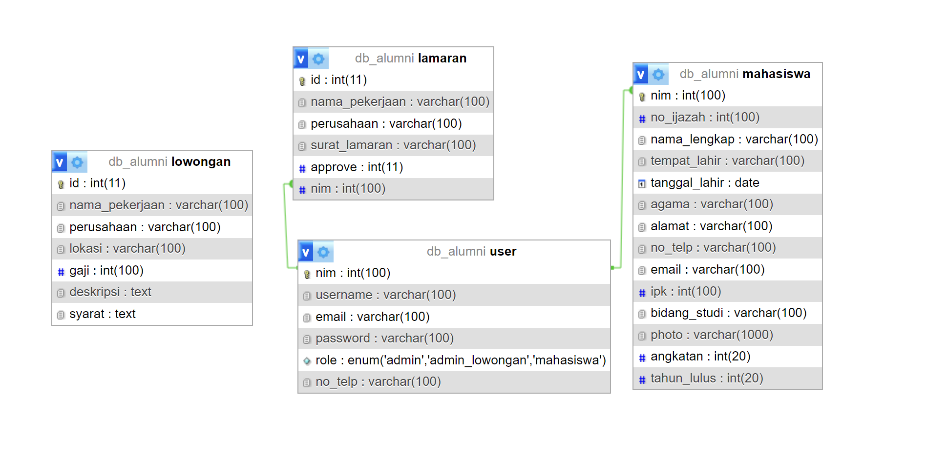

**User**: Berisi database untuk keperluan login, yang isinya data admin super, admin lowongan, dan mahasiswa.

**Lowongan**: Berisi data Perusahaan dan keperluan Perusahaan yang mencari seorang pelamar.

**Lamaran**: Berisi data pelamar yang melamar ke Perusahaan yang mereka pilih.

**Mahasiswa**: Berisi data diri mahasiswa.

1. Tampilan Login

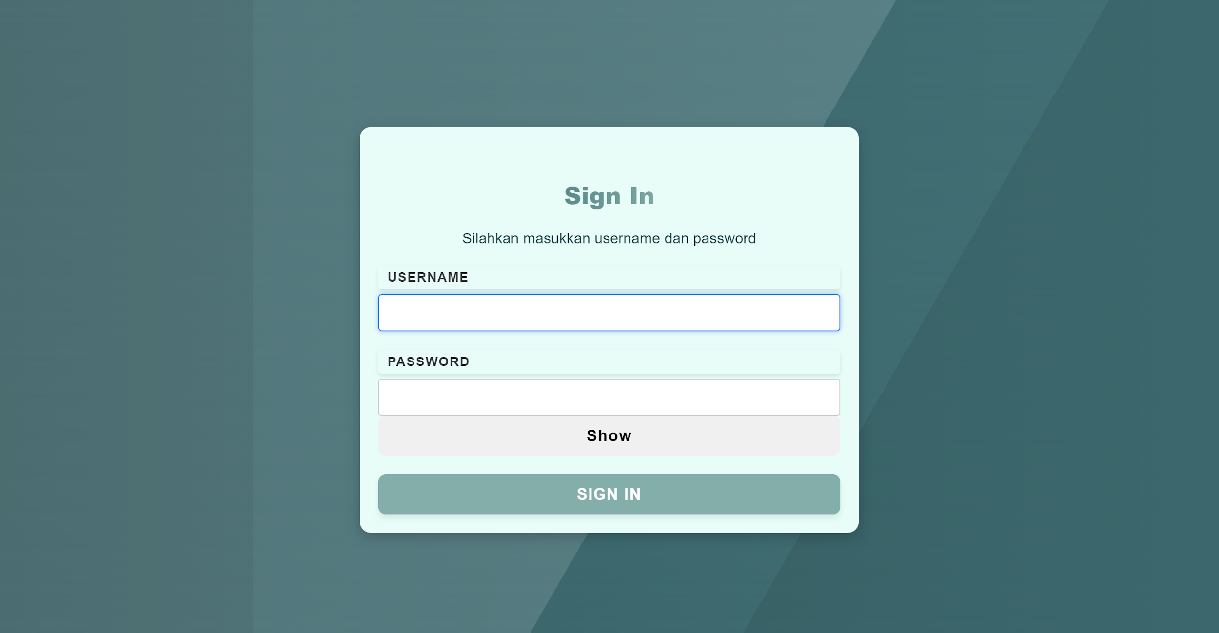

1. Login sebagai Admin Super

Dengan username: admin, password: admin123

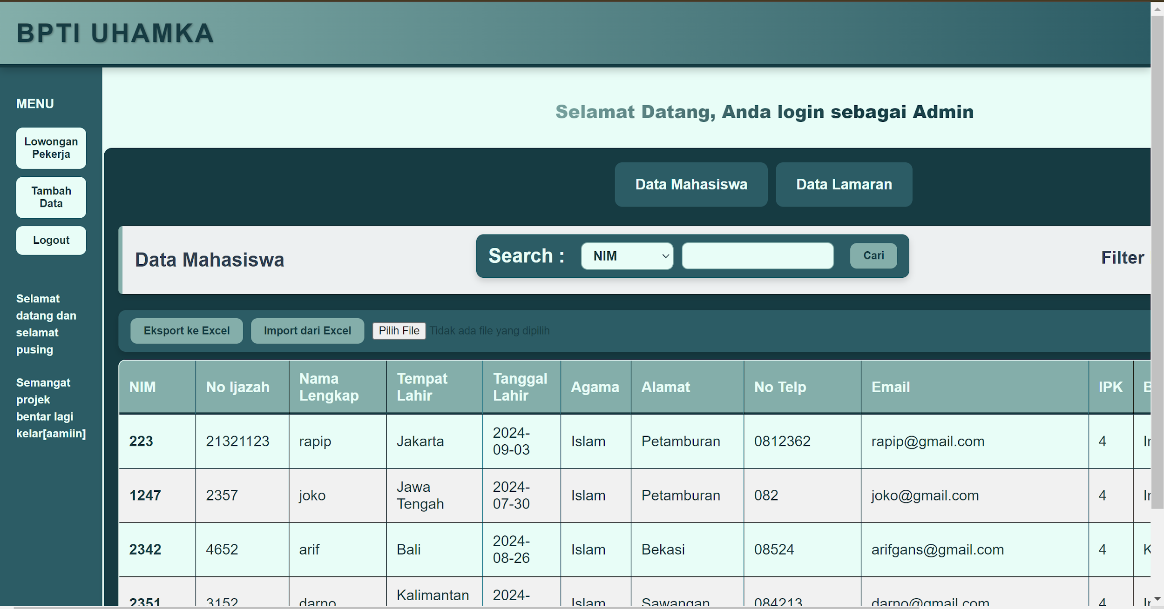

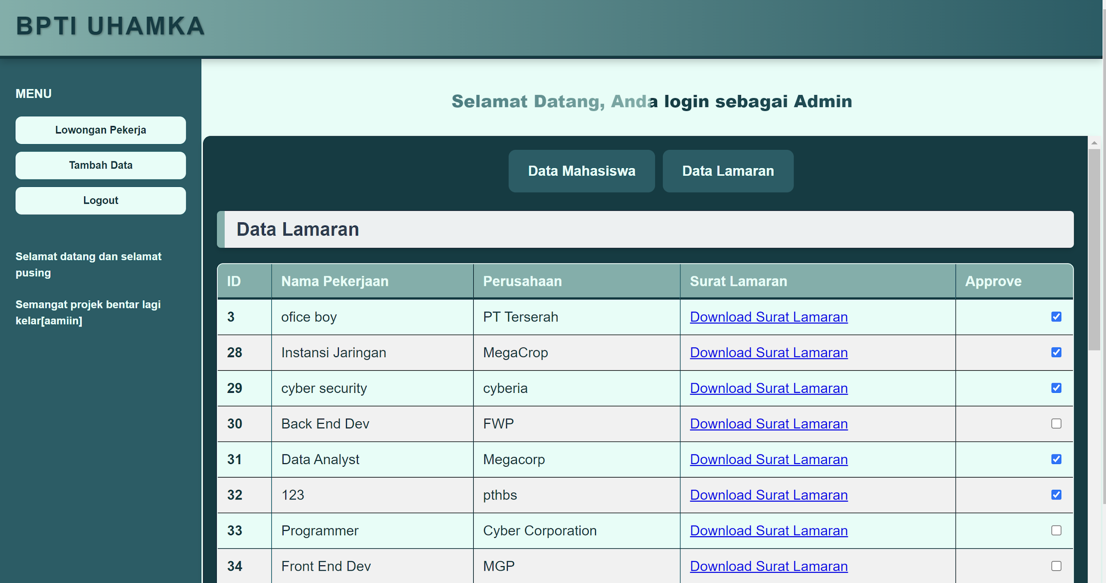

Disini langsung menampilkan table yang berisi data mahasiswa dari database mahasiswa, dan juga menampilkan table yang berisi data lamaran yang masuk dari database lamaran. Di dashboard admin super juga terdapat lowongan pekerjaan yang akan menuju tempat di mana lowongan pekerjaan di posting. Dan terdapat tambah data yang fungsinya untuk menambah data mahasiswa melalui aplikasi web ini.

Fitur-Fitur :

* 1. Filter data : Ketika mengklik filter by nim, no ijazah, dan nama maka data akan secara otomatis tersusun sesuai urutan, jika nim dan ijazah diurutkan berdasarkan angka paling kecil dan nama akan diurutkan dari huruf paling awal
  2. Search : Fitur search digunakan untuk mencari data, terdapat beberapa pilihan untuk pencarian, muulai dari nim, no ijazah, dan nama.Ketika ingin mencari data berdasarkan nim, maka data akan muncul berdasarkan nim, begitu juga dengan yang lainnya.
  3. Export : Ketika mengklik “export” maka akan mendownload keseluruhan data mahasiswa dengan format excel.
  4. Import : Fitur import ini berhubungan dengan fitur export, jika ingin menambahkan data mahasiswa, admin tinggal membuka file yang sebelumnya didownload dengan format excel, lalu menambahkan data melalui excel. Jika sudah ditambahkan klik “chose file” untuk memilih file, setelah itu klik “import excel”, jika sudah maka data yang baru akan muncul di dalam table.

Fungsi checkbox sendiri adalah supaya mahasiswa tau lamaran nya sudah di approve, dan itu akan masuk ke dalam notifikasi yang ada di dashboard mahasiswa.

1. Tambah Data

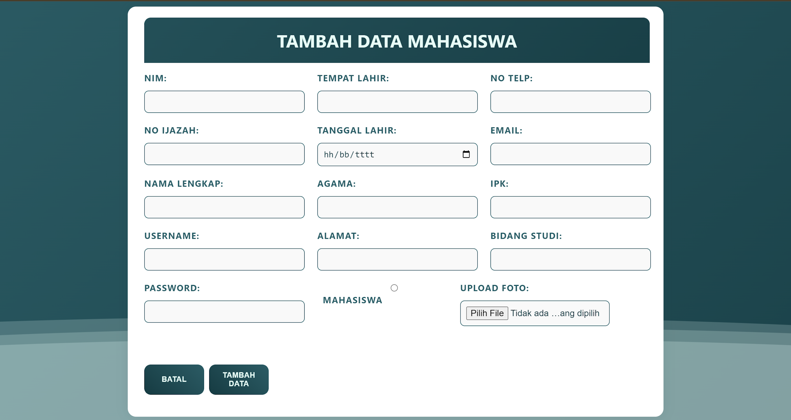

Fungsi nya untuk menambah data mahasiswa melalui web, bukan melalui database/ tambah manual.

1. Lowongan Pekerjaan.

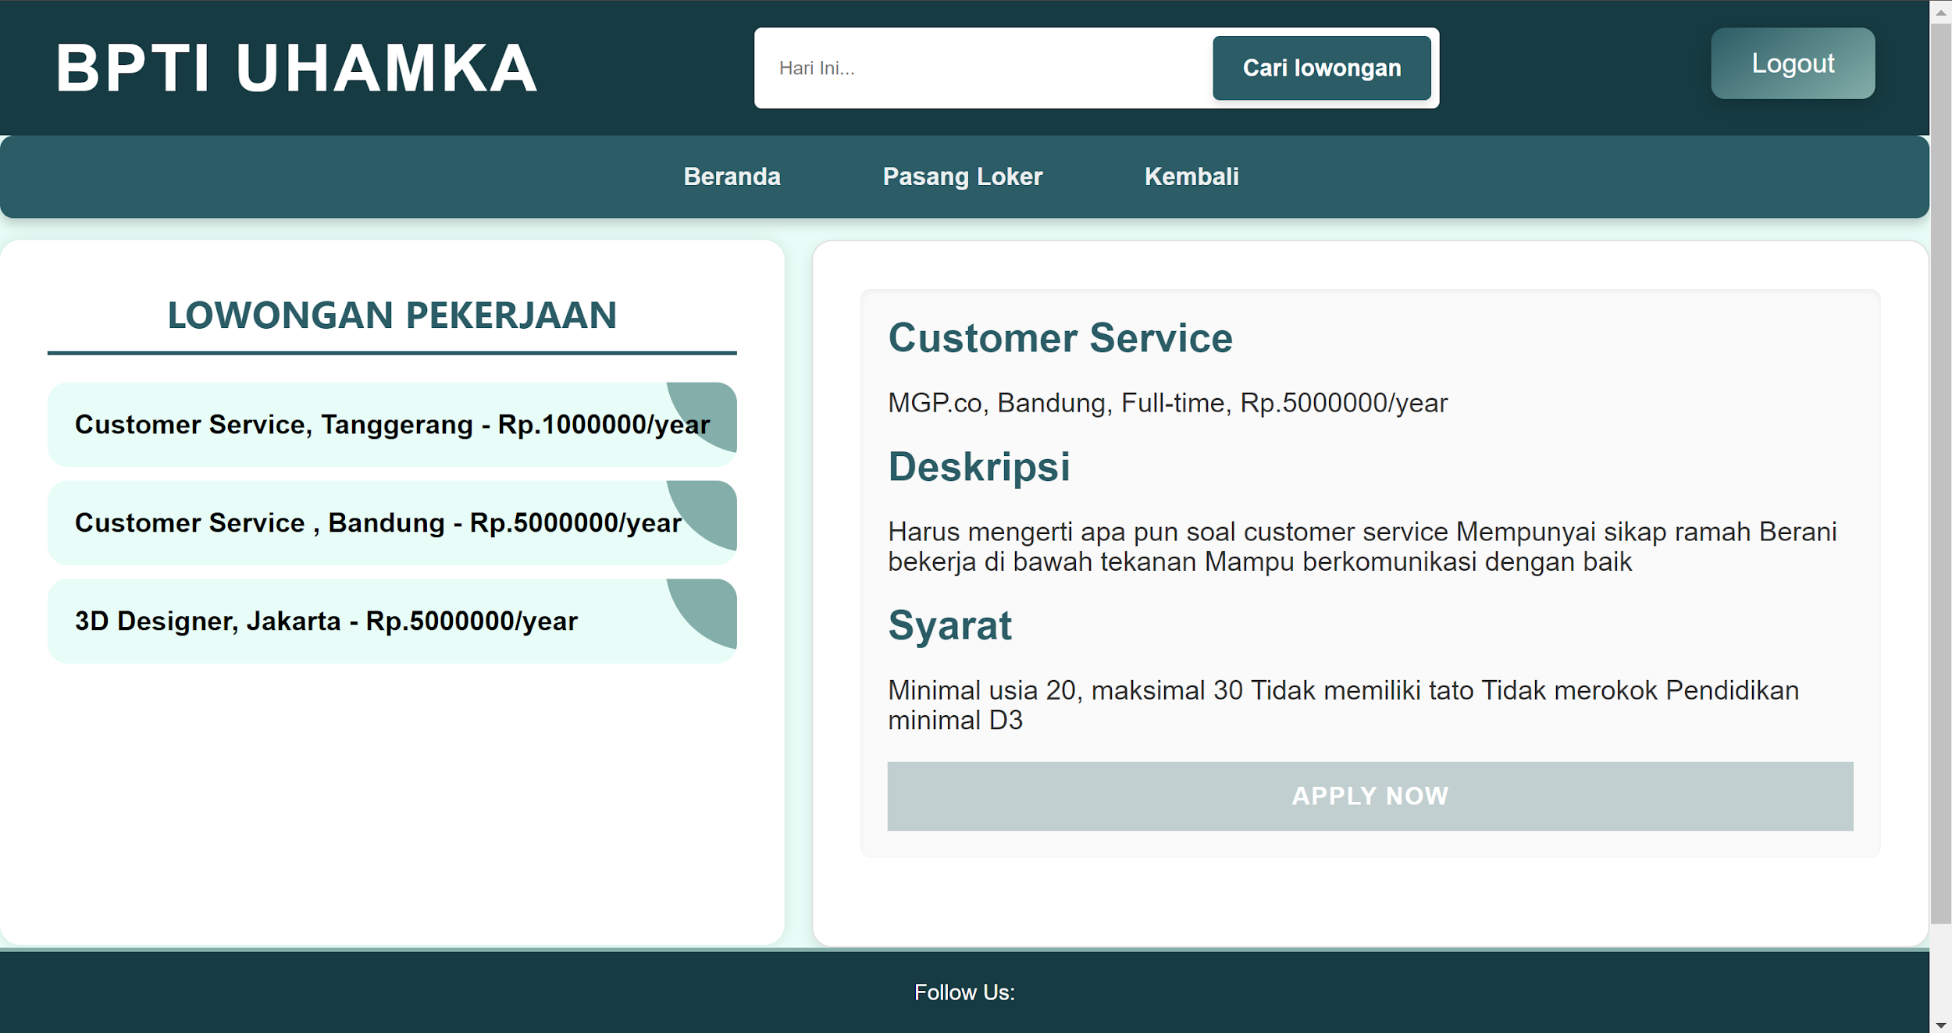

Laman ini fungsinya untuk memposting data lowongan yang masuk.

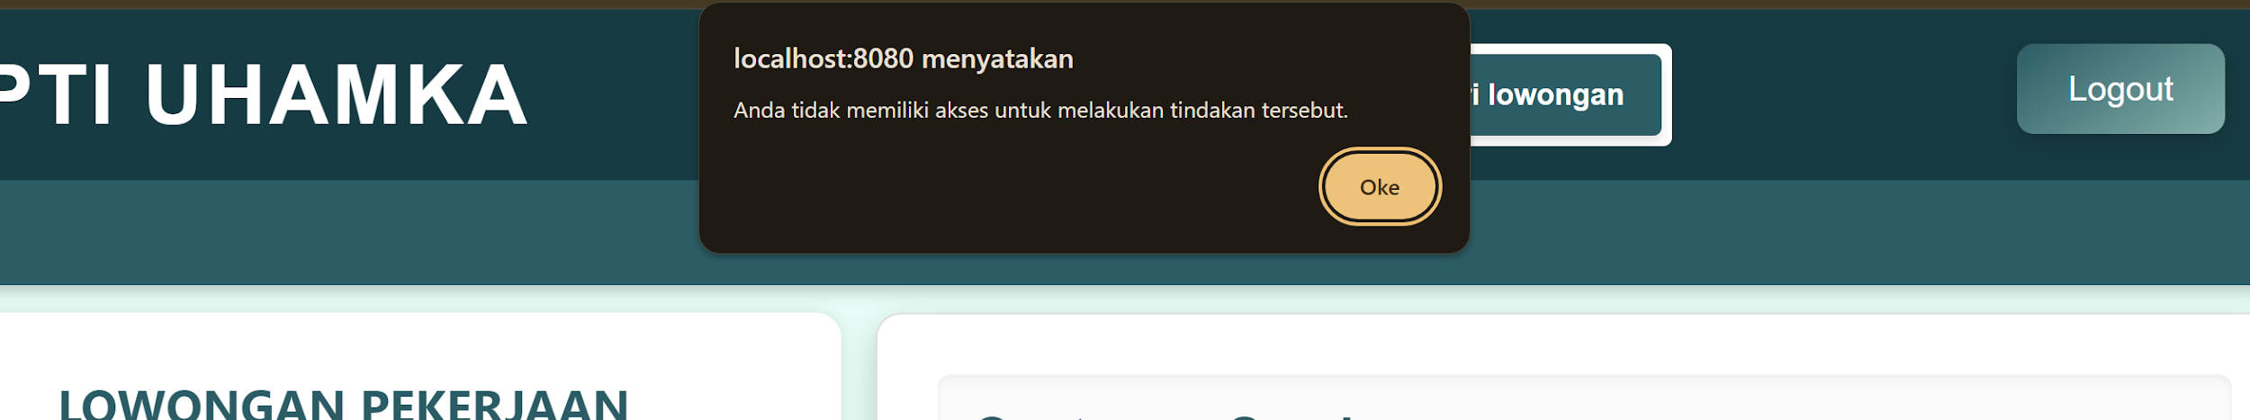

Akan muncul peringatan seperti diatas apabila button apply di klik namun masuk nya sebagai admin super/admin lowongan. Karna lowongan hanya bisa di apply apabila login sebagai mahasiswa.

1. Login Sebagai Mahasiswa

Dengan username: zee, password: zee123

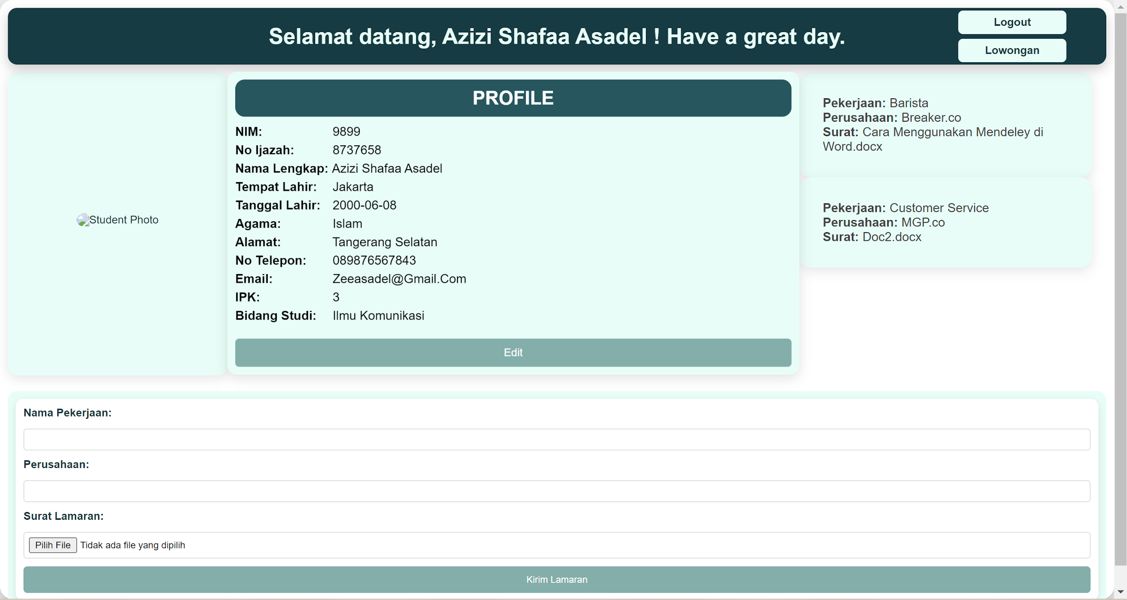

Di sini mahasiswa dapat melihat informasi pribadinya. Terdapat juga fitur untuk mengedit profil, serta bagian notifikasi di sebelah kanan karena dia sudah melamar dan sudah di approved maka akan muncul notifikasinya.

Di bawah data diri terdapat form lamaran, yang bisa dipakai apabila dia apply lowongan pekerjaan di bagian lowongan pekerjaan itu di posting. Jadi, nanti nama pekerjaan dan Perusahaan nya akan otomatis terisi tanpa harus mengisi nya, kita hanya menambahkan file yang ingin di kirim ke laman lamaran.

1. Login Sebagai Admin Lowongan

Dengan username: admin2, password: admin123

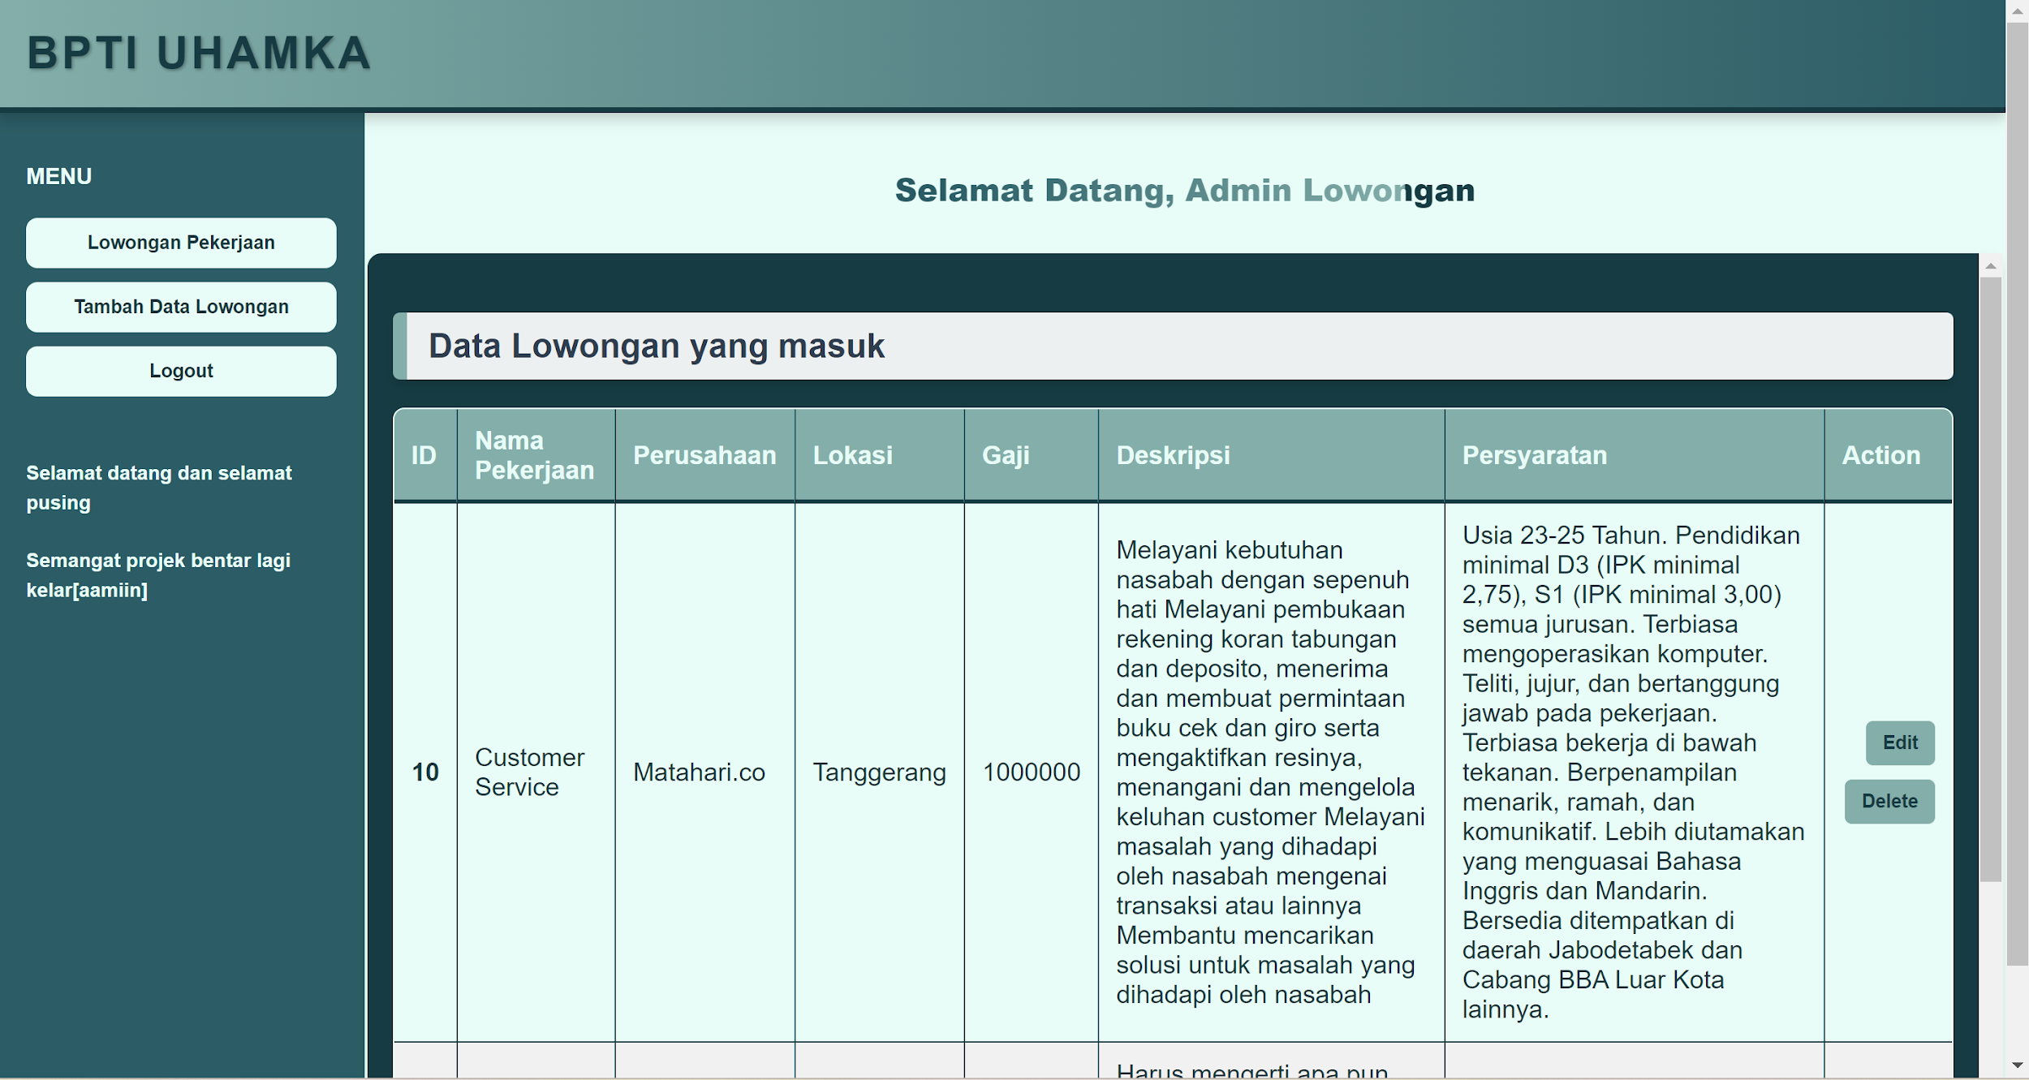

Disini langsung muncul isi dari dashboard admin lowongan, ada sebuah table yang berisi data data lowongan. Admin lowongan sendiri fungsinya adalah menambah dan menghapus lowongan apabila ada lowongan yang masuk ke kami.

Di dalam table juga terdapat action yang fungsinya untuk mengedit data pada lowongan dan menghapus lowongan apabila lowongan tersebut sudah dia memerlukan pelamar.

1. Edit Lowongan

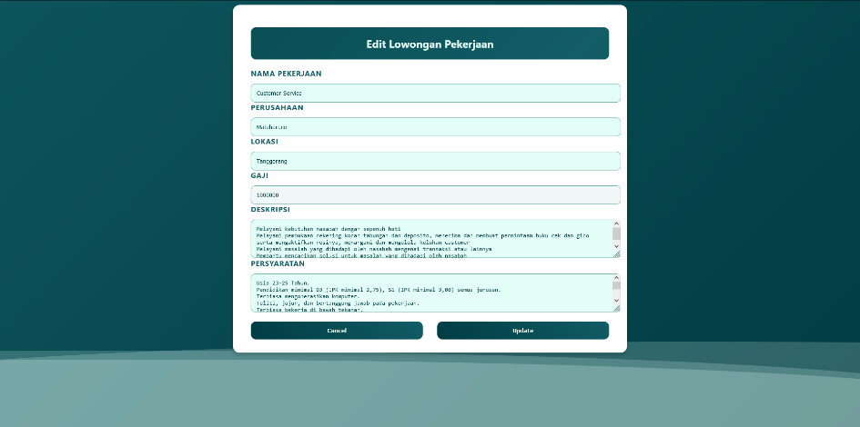

Halaman edit lowongan hanya bisa diakses oleh admin lowongan, seperti yang sudah dijelaskan sebelumnya halaman ini berfnugsi untuk mengubah data lowongan apabila ada kesalahan dalam penulisan, bisa juga untuk mengganti data lowongan yang lama dengan data lowongan yang baru apabila lowongan sebelumnya sudah tidak menerima lamaran perkerjaan lagi.